**Corrigé de la série N°4**

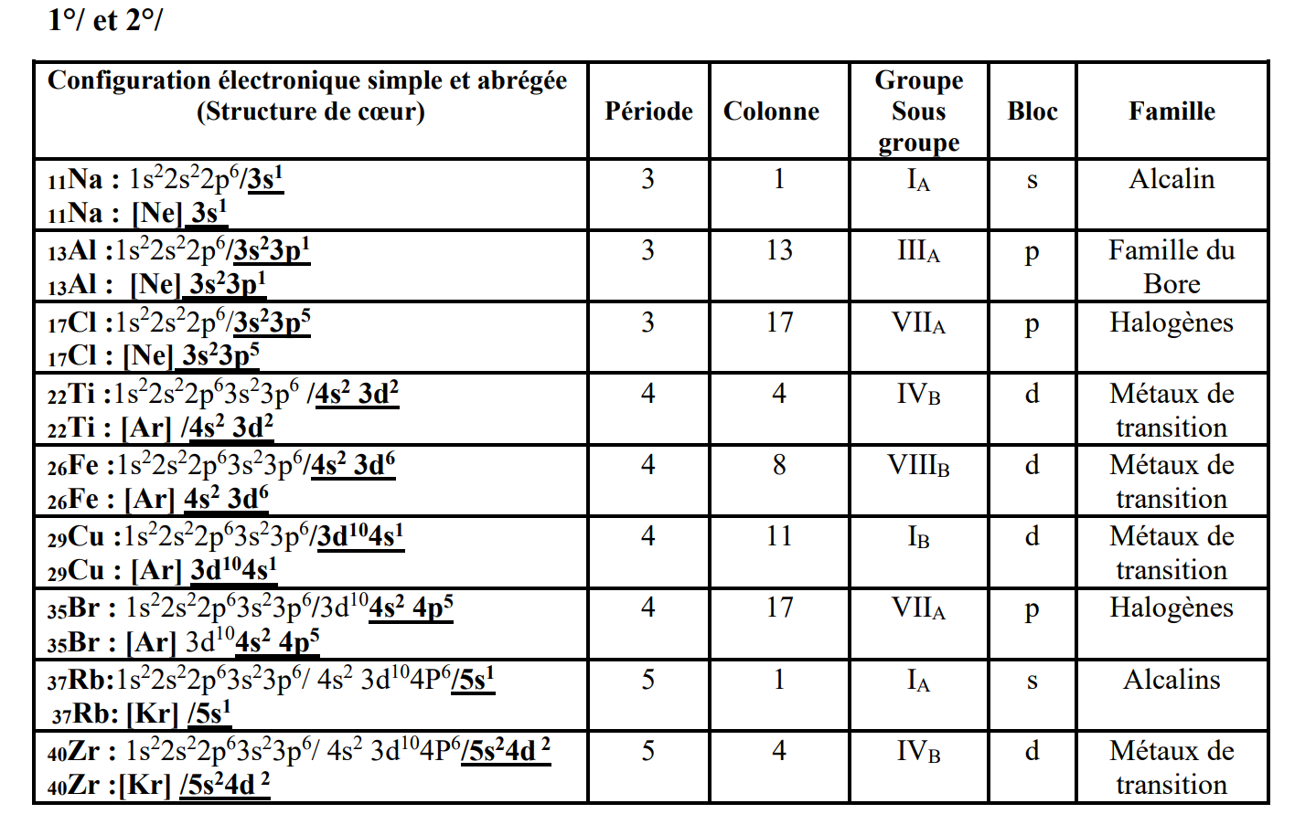

26Fe2+: 1s2, 2s22p6, 3s2 3p6, 4s03d6 - - - - -

26Fe2+: [Ar] 4s03d6

3) classement des atomes par ordre décroissant de :

Rayon atomique :

**Dans une même période :** Le numéro de la couche de valence est toujours le même, mais le numéro atomique (Z) augmente. La force d’attraction est de plus en plus importante, et par conséquences le rayon diminue (Z augmente le rayon atomique diminue)

**Dans un même groupe :** Dans une même colonne du tableau périodique, le numéro de la couche de valence augmente du haut vers le bas. Par conséquent, l’attraction entre l’électron périphérique et le noyau devient de plus en plus faible et le rayon atomique augmente (Z augmente de haut en bas et le rayon atomique augmente)

Ti, Fe, Cu et Br appartiennent à la période 4 : r(22Ti)>r(26Fe)>r(29Cu)>r(35Br)

Cl et Br appartiennent au même groupe VIIA: r(35Br)>r(17Cl)

Ti et Zr appartiennent au même groupe IVB : r(40Zr)>r(22Ti)

Rb et Zr appartiennent au même période 5: r(37Rb)>r(40Zr)

D’où d’ordre décroissant suivant : **r(37Rb)>r(40Zr)>r(22Ti)>r(26Fe)>r(29Cu)>r(35Br) >r(17Cl)**

Energie d’ionisation, affinité électronique et électronégativité évoluent en sens inverse au rayon atomique par conséquent : **Ei(17Cl)>Ei(35Br)>Ei(29Cu)>Ei(26Fe)>Ei(22Ti)>Ei(40Zr)>Ei(37Rb)**

**A(17Cl)>A(35Br)>A(29Cu)>A(26Fe)>A(22Ti)>A(40Zr)>A(37Rb)**

**El(17Cl)>El (35Br)>El(29Cu)>El(26Fe)>El(22Ti)>El(40Zr)>El(37Rb)**

**4°/**Electron de valence de l’Aluminium :

13Al : [10Ne] 3s23p1

n=3 n=3 n=3

l=0 l=0 l=1

m=0 m=0 m=-1

s=+1/2 s=-1/2 s=+1/2

**Exercice 2 :**

L’élément X appartient au groupe du 6C et la même période que 18Ar

6C : [2He] 2s22p2c’est le groupe IVA la couche de valence de X est ns2(n-1)d10np2

18Ar : [10Ne] 3s23p6 période 3et n=3 donc :

ZX : [10Ne]3s23p2 le numéro atomique est Z=14 C’est le Si

L’élément Y appartient au groupe du 9F et la même période que X

9F : [2He] 2s22p5 c’est le groupe VIIA la couche de valence de X est ns2(n-1)d10np5

18Ar : [10Ne] 3s23p6 période 3 et n=3 donc

ZY : [10Ne]3s23p5 le numéro atomique est Z=17, c’est le Cl

L’élément Z se situe entre X et Y et possède 2 électrons célibataires

Soit Z=15 ou Z=16

15Z : [10Ne]3s23p3 possède 3 électrons célibataires

16Z : [10Ne]3s23p4 possède 2 électrons appariés et 2 électrons célibataires

il s’agit donc de l’élément 16Z qui est le Soufre

2°/ L’élément le plus électronégatif :

X, Y et Z appartiennent à la même période : Z augmente en allant de gauche à droite et l’électronégativité augmente aussi donc EL(17Cl)>El(16S)>El(14Si)

L’élément le plusélectronégatif est le 17Cl

II°)

1. On constate d’après le tableau que globalement l’énergie de première ionisation augmente le long de la période avec l’augmentation du numéro atomique. Une particularité est observée pou Ca (Z=19+1) et As (Z= 19+1+10 colonnes du bloc d+3=33) : et pour As avec Se.

3°/ Particularité des métaux :

Les métaux ont tendance à former des cations (céder des électrons)

4°/Règle de SANDERSON :

Un élément est métallique si le nombre d’électrons de sa couche de n le plus élevé est inférieur ou égale à sa période. (La règle ne s’applique pas pour l’hydrogène et le germanium).

19K: [18Ar] 4s1 ; 1 électron < période= 4 ; K est un métal

20Ca : [18Ar] 4s2 ; 2 électrons < période = 4 ; Ca est un métal

31Ga : [18Ar] 4 s2 3d10 4p1; 3 électrons <4 ; Ga est un métal(famille des métaux pauvres)

33As : [18Ar] 4 s2 3d10 4p3; 5 électrons > 4 ; As n’est pas un métal (métalloïde)

34Se : [18Ar] 4 s2 3d10 4p4; 6 électrons > 4 ; Se n’est pas un métal c’est un chalcogène

35Br : [18Ar] 4 s2 3d10 4p5; 7 électrons > 4 ; Br n’est pas un métal mais un halogène

36Kr : [18Ar] 4 s2 3d10 4p6; 8 électrons > 4 ; Kr n’est pas un métal mais un gaz rare

**Exercice 3 :**

**1.** la couche de valence des alcalins est ns1: K (19) : [18Ar] 4s1 un seul ion possible K+. K a tendance à perdre son électron pour avoir la structure stable du gaz inerte l’argon.

**2.**la couche de valence des alcalino-terreux est ns2: Mg (12) : [10Ne]3s2 deux ions possibles Mg2+ et Mg+ (perdre un ou 2 électrons pour acquérir la configuration du Néon gaz rare stable)

**3.**la couche de valence des halogènes est ns2np5 : Cl (17) : [10Ne]3s2 3p5 un seul ion possible Cl- (gagne un électron pour avoir la structure de l’argon :gaz inerte

**4.**la période du chlore est 3 donc il s’agit de Ar (18) : [Ne]3s2 3p6 il n’y a pas d’ionisation possible car son état est stable ; c’est un gaz inerte

**5.**la couche de valence des halogènes est ns2np5 , pour le 1er halogène 2s22p5, 2ème 3s23p5 et pour le 3ème halogène 3d104s2 4p5 donc : Br (35) : [Ar]3d104s2 4p5 un seul ion possible Br- (structure du gaz inerte krypton)

**6.**2ème métal de transition c’est la 2ème colonne du bloc d c’est le groupe IVB avec une configuration de la couche de valence ns2(n-1)d2, 1ère ligne du bloc d n=4, donc : Ti (22) : [Ar]3d2 4s2 quatre ions possibles Ti4+, Ti3+, Ti2+ et Ti+ . (Ti4+, Ti3+ sont les plus stables)

**7.**la couche de valence des alcalins est ns1 et pour le 4ème n=5 (on ne compte pas l’hydrogène car ce n’est pas un alcalin) donc : Rb (37): [36Kr]5s1 un seul ion possible Rb+

**II)** Evolution du rayon atomique des éléments 1 (19K), 2(12Mg), 3(17Cl), 4 (18Ar) et 7 (37Rb):

19K et 37Rb appartiennent au même groupe IA:

Z augmente de haut en bas et r augmente aussi : **r(Rb)>r(K)**

12Mg , 17Cl et 18Ar appartiennent à la même période 3 :

Quand Z augmente n est constant mais la force d’attraction augmente donc r diminue

**r(Mg)> r(Cl)> r(Ar)**

pour relier entre les deux groupes (Mg, Cl et Ar) et (K et Rb) on peut intervenir un élément X qui appartient à la même période que Mg et au groupe de K

X : [Ne]3s1donc Z=11

**r(11X)>r(12Mg)> r(17Cl)> r(18Ar)**

**r(37Rb)>r(19K)>r(11X)**

d’où : **r(37Rb)>r(19K)>r(11X)>r(12Mg)> r(17Cl)> r(18Ar)**

r(37Rb) = 235pm ; r(19K) = 220 pm ; r(12Mg)= 150pm ; r(17Cl)=100pm ; r(18Ar)=71pm

avec (1pm=10-12m= 10-2 A°)